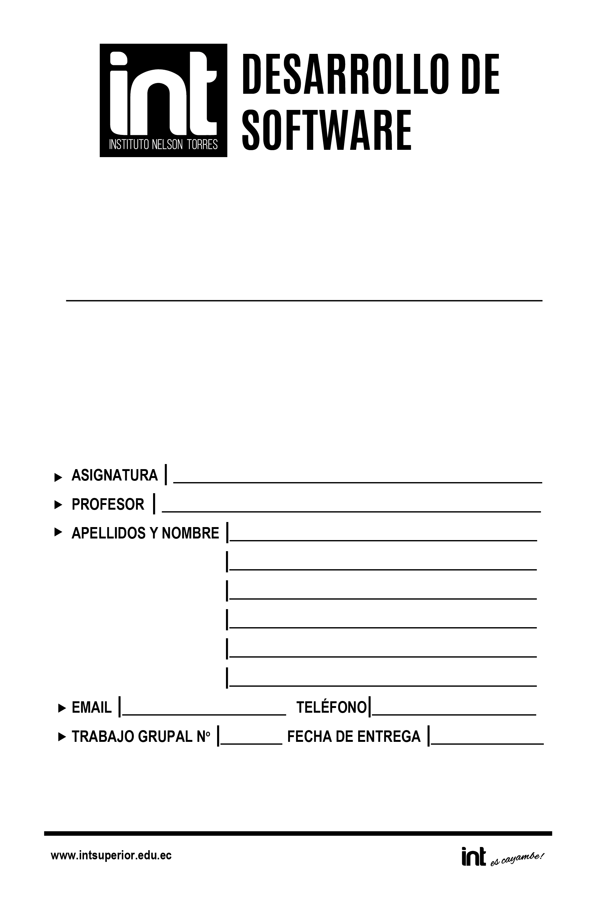

Ing. Juan Chimarro

Desarrollo de aplicaciones Moviles

Acero Cholango Nayeli Lizbeth

**Proyecto Aplicaciones Móviles**

**Uso de herramientas básicas de Software para el diseño**

**e implementación de las interfaces**

Alba Ninabanda Yajaira Jzmin

Anaguano Quimbiamba Jhon Michael

Pinchao Cheza Jhon Jairo

Grupo 4

-----------

El desarrollo de las interfaces de la aplicación móvil debe de constar el uso de lar herramientas tales como:

# Activities:

## ***Dependencies***

## La inyección de dependencias (DI) es una técnica muy utilizada en programación y adecuada para el desarrollo de Android. Si sigues los principios de la DI, sentarás las bases para una buena arquitectura de apps. Implementar la inyección de dependencias te proporciona las siguientes ventajas: Reutilización de código.

## ***Permissions***

Los permisos de la app ayudan a admitir la privacidad del usuario, ya que protegen el acceso a lo siguiente: Datos restringidos, como el estado del sistema y la información de contacto del usuario. Acciones restringidas, como conectarte a un dispositivo vinculado y grabar audio.

***Layouts***

Un layout es un objeto que representa el espacio contenedor de todas las vistas (Views) dentro de la actividad. En él se define la estructura y el orden de los elementos para que el usuario pueda interactuar con la interfaz. Lógicamente se representan con subclases Java que heredan de la clase ViewGroup.

***Buttons***

Un botón es un control con texto o imagen que realiza una acción cuando el usuario lo presiona. La clase Java que lo represente es Button y puedes referirte a él dentro de un layout con la etiqueta <Button> respectivamente.

## ***Texto e Imágenes***

Agregar texto como imágenes a través de las herramientas nativas que nos brinda Android studio.

## ***CheckBox y Radio Button***

Un control checkbox se suele utilizar para marcar o desmarcar opciones en una aplicación, y en Android está representado por la clase del mismo nombre, CheckBox . ... Además, podremos utilizar la propiedad android:checked para inicializar el estado del control a marcado ( true ) o desmarcado ( false ).

Un RadioButton es uno control de selección que proporciona la interfaz de Android para permitir a los usuarios seleccionar una opción de un conjunto.

## ***Spinner***

El widget Spinner de Android muestra una lista desplegable para seleccionar un único elemento y es equivalente al típico select de html o los ComboBox de otros entornos de desarrollo.

## ***ListView***

Un ListView en Android es un objeto que nos permite mostrar una lista de elementos desplazables.

## ***Action Bar***

La Action Bar es un menú auxiliar de las aplicaciones Android, que se ubica en la parte superior de cada actividad.

# Notificaciones:

## ***Toast***

Un toast es un mensaje que se muestra en pantalla durante unos segundos al usuario para luego volver a desaparecer automáticamente sin requerir ningún tipo de actuación por su parte, y sin recibir el foco en ningún momento (o dicho de otra forma, sin interferir en las acciones que esté realizando el usuario.

# Anexos

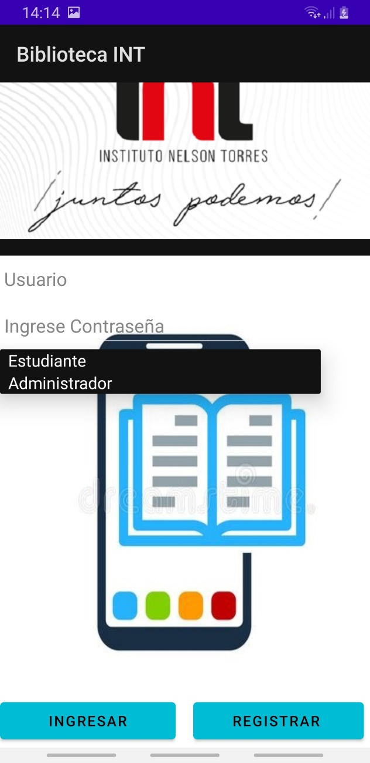

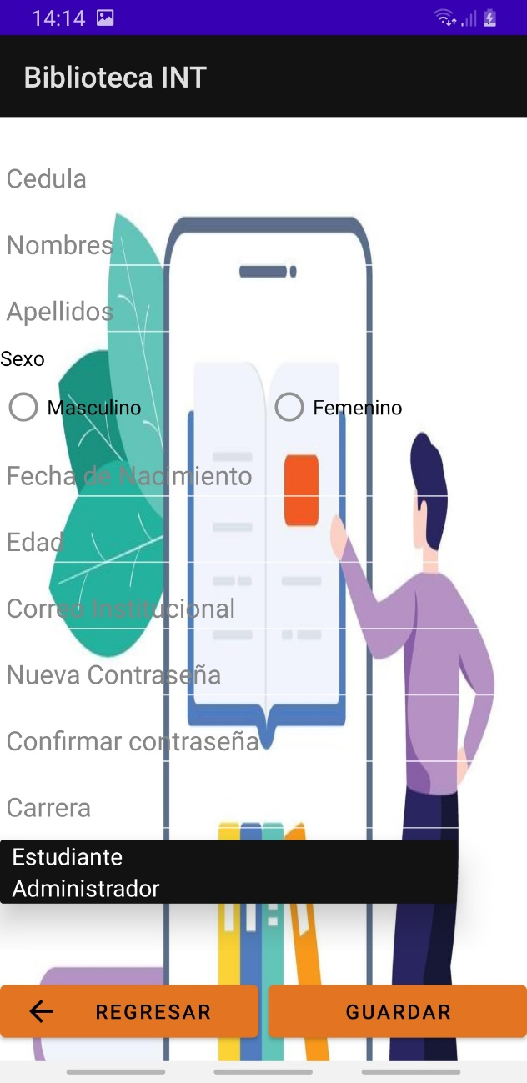

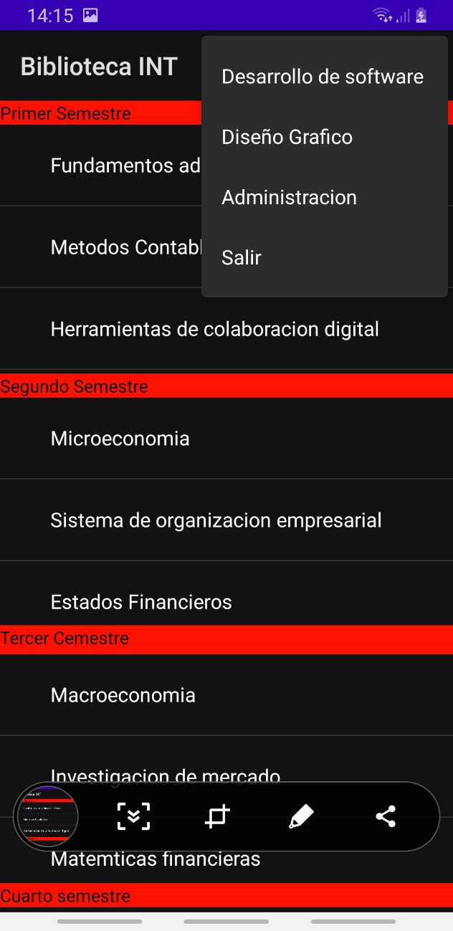

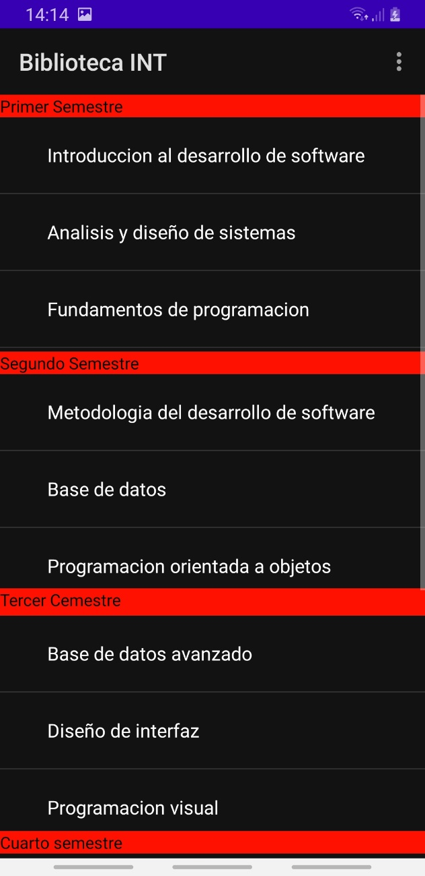

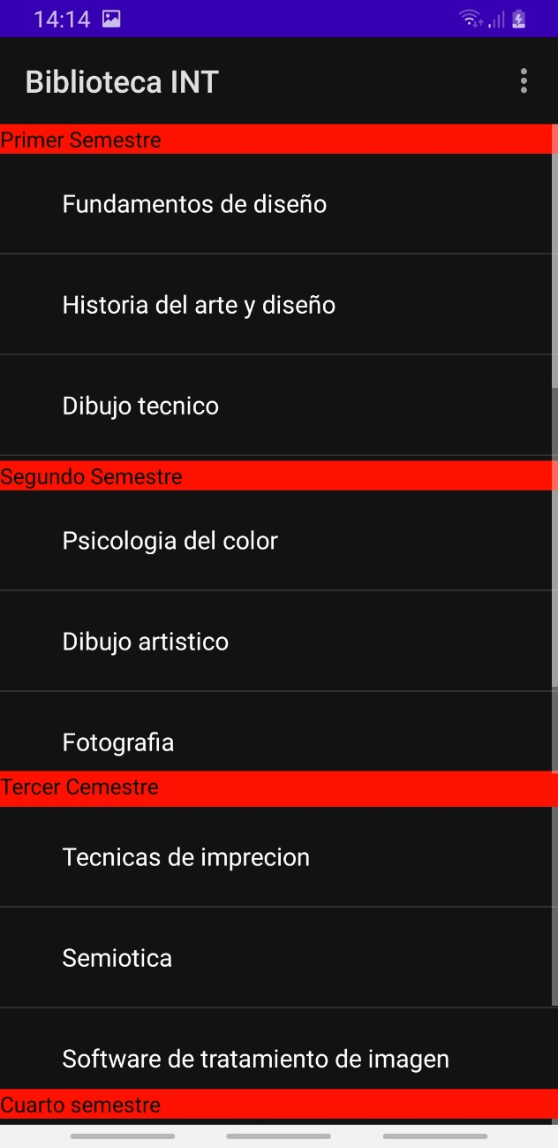

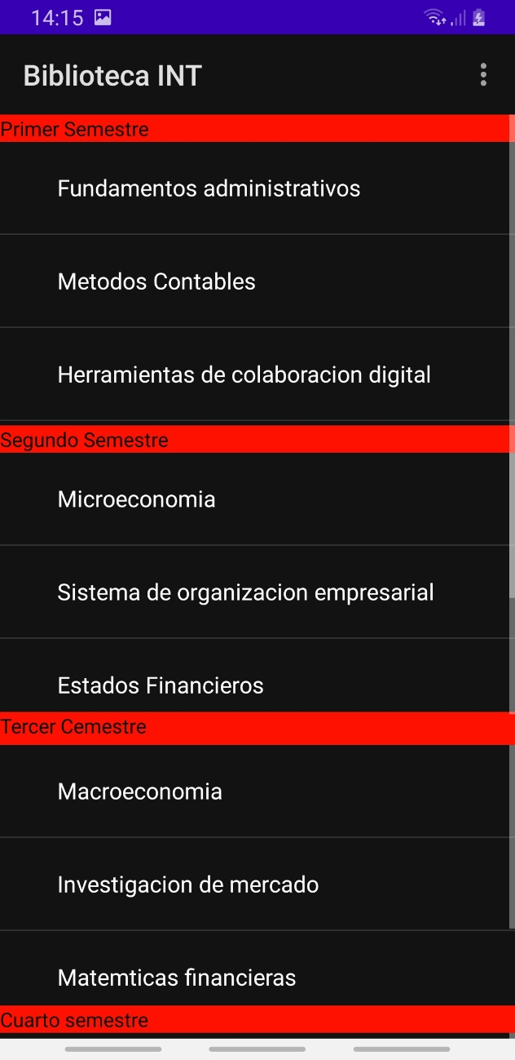

Toast

